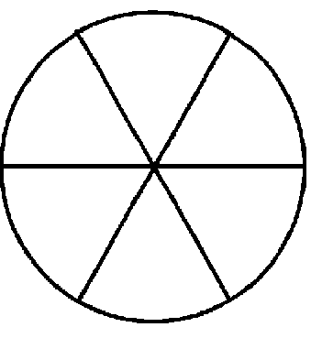
☺ 😐 ☹

Je décore la galette en utilisant 6 graphismes différents.

